**5**

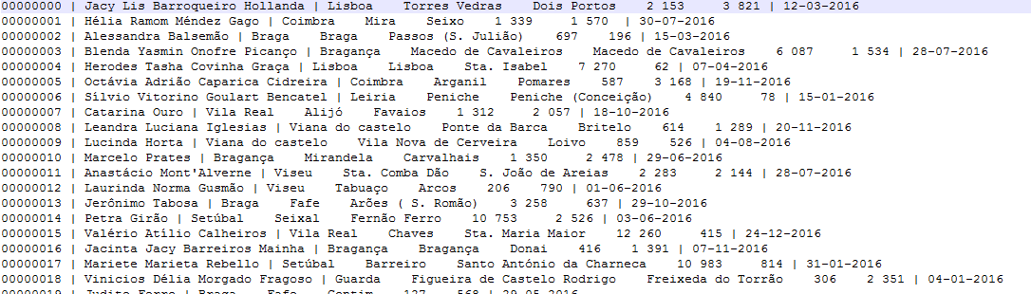Para a elaboração da tabela de apostadores existem os seguintes critérios: data de registo mínima e máxima, que serve de limites para o campo; Data de Registo; e número máximo de apostadores para limitar o número de apostadores diferentes. A geração do nome é feita aleatoriamente segundo os critérios definidos no enunciado. O número de Cidadão, sendo constituído por 8 algarismos decimais e único, é gerado ao incrementar um ao valor anterior, começando por 00000000, a sequência seria 00000001, 00000002, etc. A figura abaixo é um exemplo de uma tabela de apostadores.

Tabela de apostadores

Para a elaboração da tabela de apostas existem os seguintes critérios: data inicial, que permite definir a data inicial para a primeira semana do sorteio; número de sorteios, determina o número de sorteios que os jogadores podem apostar; apostas aleatórias por sorteio por jogador, permite definir se o número de apostas é aleatório ou não; número mínimo e máximo de apostas por sorteio por jogador. As apostas são geradas aleatoriamente. O sorteio é realizado no domingo de cada semana. É também possível adicionar apostas manualmente à tabela de apostas. A Figura abaixo demonstra um exemplo de uma tabela de apostas.

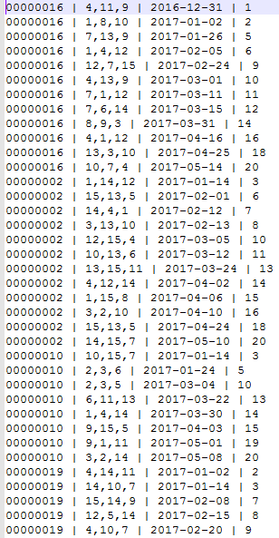

Tabela de apostas

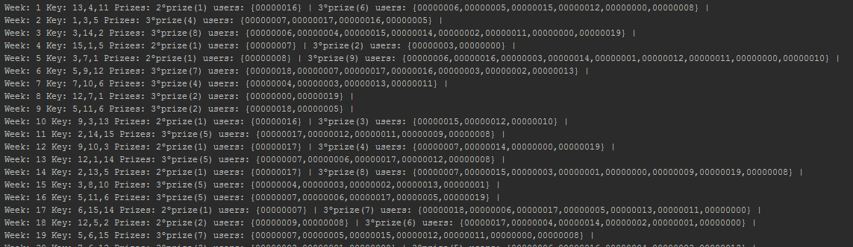Os prémios são atribuídos para cada sorteio, segundo os valores definidos no enunciado, sendo possível observar os resultados de cada sorteio do jogo. A figura abaixo representa uns possíveis resultados.

Atribuição de prémios